Tema 6: Elaboración de diagramas de entidad-relación. Conceptos del modelo relacional.

1. Identificación de los elementos necesarios para la elaboración de los diagramas E/R.

La elaboración de un diagrama E/R se basa en analizar los requisitos del problema, identificando elementos como: entidades, atributos, generalizaciones, etc.

· Entidades: suelen ser sustantivos, que son fundamentales en el problema. Cada ejemplar debe ser distinto del resto de ejemplares, y deben tener las mismas propiedades.

· Relaciones: las formas verbales ayudan a establecer la relación entre entidades. Hay que reflejar la cardinalidad de entidades y relaciones.

· Atributos y claves: suelen ser adjetivos, identificadores o propiedades referidos a la entidad.

· Claves: se debe escoger entre ellas la principal.

· Jerarquías: se pueden identificar fácilmente si algún atributo se puede aplicar a varias entidades. Se puede intentar definir una superclase o subclase.

2. Metodologías y propiedades para la elaboración de diagramas E/R.

El siguiente paso es el de construir el esquema.
Es importante que cumplan una serie de propiedades:

· Sencillez: representando la información con menor complejidad posible.

· Corrección: un atributo debe modelarse como tal, y no como una entidad. Del mismo modo, una entidad no debe confundirse con una relación.

· Contenido: debe ser completo.

· Legibilidad: es una propiedad que mide la facilidad de interpretación, disposición y orden de los elementos y conexiones entre los mismos.

· Escalabilidad: si permite introducir ciertos cambios.

3. Modelo relacional.

Nos permitirá esquematizar información real de manera sencilla.
Fue creado en la década de los 70 por Edgar Frank Codd en los laboratorios IBM.

3.1. Relaciones, atributos y tuplas.

Se caracteriza por organizar la información en tablas. Cada tabla se puede considerar como una relación, en la que se pueden distinguir entre atributos y tuplas:

· Atributo: correspondería a la columna de la tabla. Representa el nombre de la información almacenada.

· Tuplas: corresponden a las filas de la tabla. Representa a cada uno de los elementos de la tabla.

En el caso de la tabla clientes, las tuplas serían el DNI, nombre y apellidos de cada uno de ellos, es decir, los registros de cada cliente.

3.2. Características, tipos de relaciones y dominio de valores.

A) Características:

· Cada relación o tabla debe tener un nombre diferente.
· Solo puede haber un único valor para cada atributo.
· El dominio de datos debe ser el mismo para un atributo.
· El nombre de los atributos debe ser diferente en cada tabla.
· No pueden repetirse las tuplas.
· El orden de las tuplas y de los atributos no es relevante.

B) Tipos de relaciones:

· Temporales: las elimina directamente el sistema cuando no las necesita.

· Persistentes: solo pueden ser borradas por los usuarios (administradores). Hay 3 subtipos:

· Bases: contienen datos y metadatos, siendo la base del modelo relacional.
· Vistas: contienen consultas a tablas base, a partir de cuyo resultado se genera una tabla.
· Instantáneas: son tablas vistas que almacenan los datos y la consulta.

C) Dominio de valores:

Se refiere a que se debe utilizar un valor determinado para cada atributo. Es decir, no sería válido un valor de tipo fecha o monetario para un atributo DNI, nombre o apellido.
Se puede entender como el conjunto de los mismos que puede tomar un atributo, tratándose de una regla que se debe definir en el proceso de diseño.

3.3. Grado y cardinalidad.

El grado define el tamaño de una tabla (o relación) y cuántas columnas (atributos) puede contener.

Además del número de columnas, es necesario definir el número de tuplas (filas) que puede tener la relación. A este dato se le llama cardinalidad.

3.4. Sinónimos.

Los más utilizados son estos 3:

· Modelo relacional: relación, tupla, atributo, grado y cardinalidad.

· Tablas: tabla, fila, columna, número de columnas y número de filas.

· Registros: ficheros, registros, campos, número de campos y número de registros.
4. Tipos de datos. Juegos de caracteres.

4.1. Tipos de datos.

Al realizar el diseño de una relación, debemos asignar qué tipo de datos va a contener cada uno de los atributos de la misma.
En función del lenguaje de programación que se utilice para manejar la base de datos, la manera de nombrar los tipos de datos puede variar.
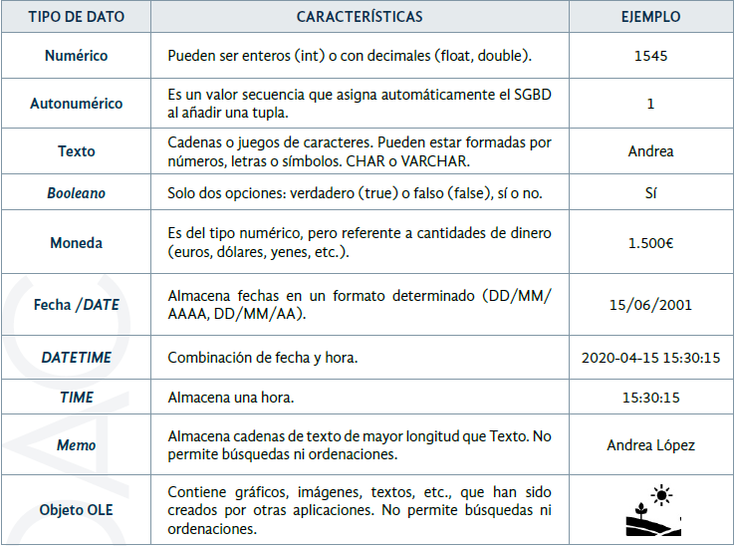
4.2. Juegos de caracteres. Criterios de comparación y ordenación.

Es habitual la utilización de caracteres que ayuden a realizar consultas de comparación y/u ordenación de los datos. Operadores de comparación:

· = : igual que.

· > : mayor que.

· < : menor que.

· >=: mayor o igual que.

· <= : menor o igual que.

También existen operadores lógicos, que se utilizan para comprobar si una condición es cierta o no, devolviendo TRUE o FALSE:
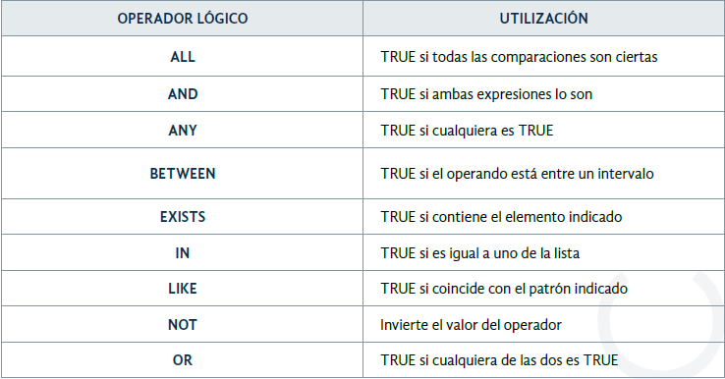
En cuanto a los criterios de comparación, tienen cierta dependencia con el tipo de dato que se requiere comparar. De esta manera:

· Si el tipo de dato es numérico, lo habitual es realizar una ordenación natural.

· Si es alfanumérico, se pueden ordenar en orden alfabético.

· Si se trata de un tipo de dato booleano, se pueden ordenar en función de si se cumple o no una condición.

